一、在Android项目嵌入RN插件

1、Android 项目地址

<http://git.ninebot.cn:8888/android/ninebot-5/tree/duxin/rn>

1. rn插件地址

<http://git.ninebot.cn:8888/xin.du/reactplugin>

1. 目录结构

将RN项目于Android 项目放在同一目录下

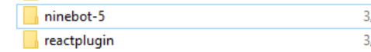

1. 打包rn项目

在rn项目下执行

npm install

npm run android

（此命令会将RN相关依赖以及配置文件copy到android项目）

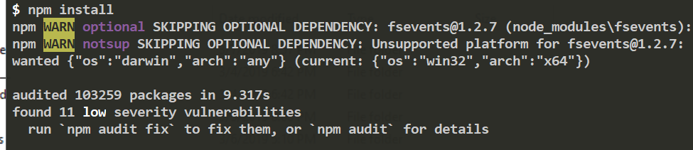

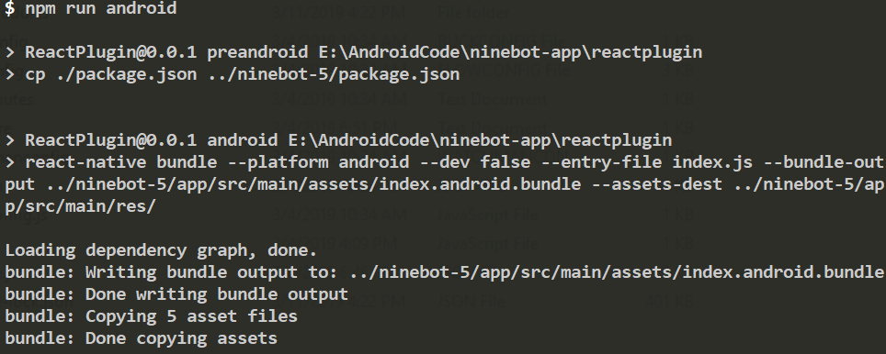

1. 在android项目中安装依赖

在android项目下执行npm install

（当android项目报缺少rn相关库时执行即可）

1. 运行调试

以上执行成功之后，即可在AS中调试android项目